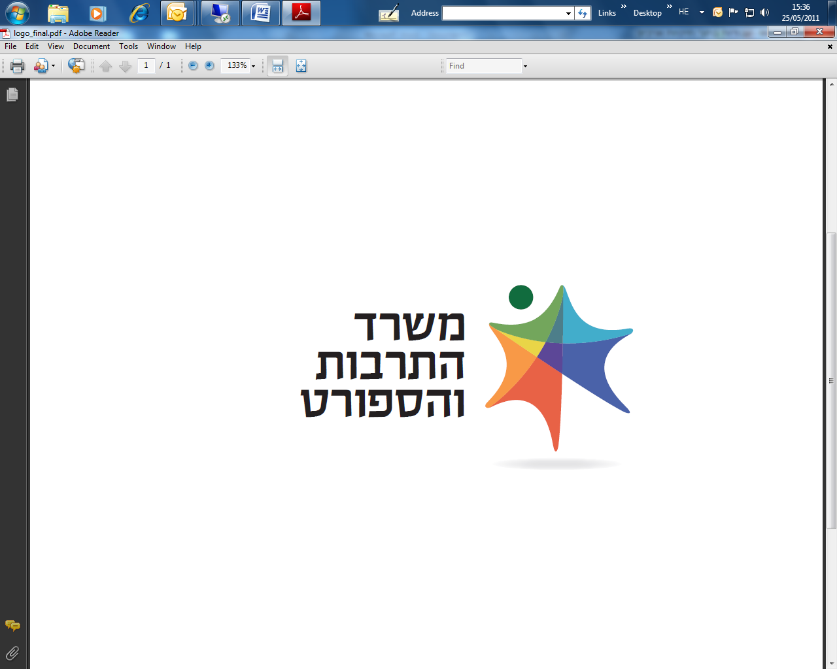

وزارة الثقافة والرياضة
مناقصة علنية رقم 4/2022 لإدارة إجراءات اختيار فني
وزارة الثقافة والرياضة بواسطة دائرة الثقافة، تتوجه بهذا بطلب لتلقي عروض لإدارة إجراءات اختيار فني، وذلك بالحجم وبقيود المسؤولية وبموجب الشروط، الطلبات والتعليمات المفصلة في مستندات المناقصة الكاملة.
قبل تقديم العرض للمناقصة يجب الاطلاع على مستندات المناقصة الكاملة بنصّها الكامل المنشور في موقع الوزارة على الانترنت. النص الكامل والمُلزم للمناقصة، الملاحق ومستندات مرافقة وذات الصلة منشورة في موقع وزارة الثقافة والرياضة على الانترنت (تحت عنوان " إعلانات").
- فترة التعاقد:
  - فترة التعاقد تكون لسنة واحدة من تاريخ توقيع الأطراف على العقد.
  - يحق للوزارة، وفقاً لتقديراتها الحصرية، تمديد فترة التعاقد بـ-3 فترات إضافية سنة واحدة كل فترة، لتنفيذ المشروع في السنوات التالية، بمعنى فترة التعاقد القصوى 4 سنوات بالمجموع الكلي.
  - يخضع التعاقد لمصادقة لجنة المناقصات الوزارية، المصادقة على ميزانية الدولة وتوفر الميزانية بالفعل.

- شروط الحد الأدنى:
تحق المشاركة في المناقصة لكل هيئة تستوفي في موعد تقديم العرض كافة الشروط بموجب المفصل فيما يلي:
  - شروط حد أدنى إدارية: بموجب المفصل في البند رقم 5.1 من المناقصة.
  - شروط حد أدنى إدارية:
    - لمقدم العرض – مقدم العرض صاحب تجربة ثلاث سنوات على الأقل من بين الخمس سنوات الأخيرة بإدارة وتنفيذ تحضير ومرافقة لإجراءات اختيار – على الأقل 25 إجراء في السنة (أيضاً لعدد من الزبائن المختلفين).
    - لمدير المشروع المقترح – مدير المشروع المقترح صاحب تجربة سنتين على الأقل من بين الخمس سنوات الأخيرة بإدارة وتنفيذ تحضير ومرافقة إجراءات اختيار- على الأقل 25 إجراء في السنة (أيضاً لعدد من الزبائن المختلفين).
- إجراء الاختيار – إجراء تنافسي يتضمن نشر توجه لتلقي عروض (مناقصة/ نداء/ لوائح وما شابه ذلك) وكذلك تنفيذ إجراءات استيعاب، تصنيف، فحص، معالجة عروض/طلبات/ استمارات مرشحين وكل مهمة أخرى تُطلب للمساعدة باستكمال الإجراء واختيار الفائزين.

يجب تقديم العروض حتى يوم الاثنين الموافق 23/05/2022، الساعة 12:00 لصندوق المناقصات الموجود في الوزارة، شارع كلرمون جانو 3، القدس، المبنى ج ، الطابق الثالث، بجانب غرفة رقم 302.
يجب تقديم الأسئلة والاستفسارات المتعلقة بالمناقصة، عبر البريد الالكتروني على العنوان: shanih@most.gov.il ( لن يرد على الأسئلة المقدمة شفهياً أو بالهاتف ولا تُلزم الوزارة) ،حتى يوم الاثنين الموافق 02/05/2022 الساعة 15:00.
ينشر النص الكامل والمُلزم للمناقصة في موقع وزارة الثقافة والرياضة على الانترنت( تحت العنوان" إعلانات") وأيضاً في موقع دائرة المشتريات الحكومية على الانترت
في أي حالة لوجود تناقض بين تعليمات هذا الإعلان وبين مستندات المناقصة، مستندات المناقصة هي المُلزمة.

